ИЗМЕРИТЕЛЬ СИЛЫ УДАРА.

Аппаратная часть.
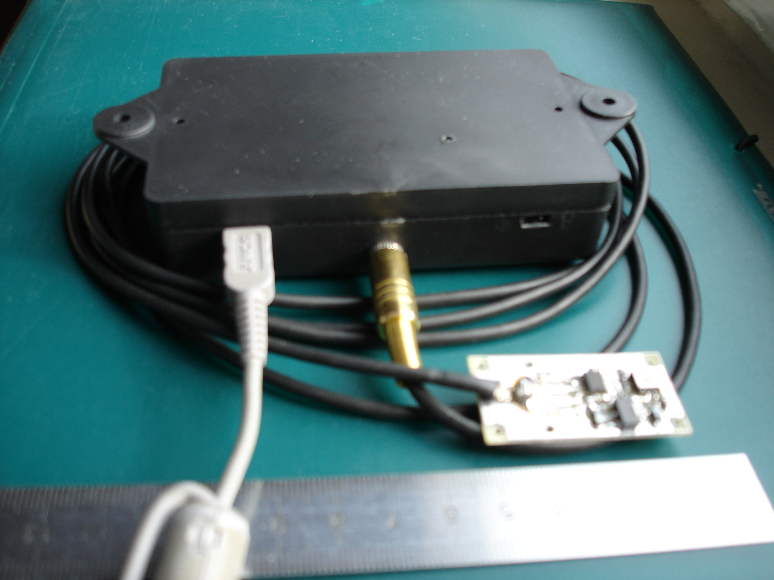
На Плате акселерометра размещены MEMS-акселерометр, буферный усилитель и стабилизатор питающего напряжения.
Высокочастотный MEMS-акселерометр преобразует измеряемое ускорение в напряжение; в кабель это напряжение передается через буферный усилитель.
Акселерометр чувствителен к ускорению свободного падения, а на его выходе всегда присутствует постоянное напряжение смещения.

Сигнал по кабелю поступает в Измеритель. В измерителе ВЧ-фильтр (высокочастотный фильтр с нижней граничной частотой порядка 0,1Гц) ослабляет сигнал примерно в 7 раз, убирает постоянную составляющую напряжения акселерометра и добавляет свою, стабильную постоянную составляющую, равную половине диапазона входных напряжений АЦП – это необходимо для работы АЦП.

Сигнал с выхода ВЧ-фильтра поступает на НЧ-фильтр (низкочастотный фильтр CFC1000, верхняя граничная частота 1000Гц, спад АЧХ не хуже 40дБ/октава).

ЗАМЕЧАНИЕ: наименование ВЧ-фильтр и НЧ-фильтр по их амплитудно-частотной характеристике.
НЧ-фильтр пропускает нижние частоты (в нашем случае от 0 до 1000Гц и давит все, что выше 1000 Гц), ВЧ-фильтр убирает постоянную составляющую, пропускает все, что выше 0,1Гц.

Усиление НЧ-фильтра порядка 7-ми. В ВЧ-фильтре выполняется предварительное ослабление сигнала в 7 раз, чтобы в НЧ-фильтре не происходило ограничения сигнала.

Через переключатель на вход АЦП может подаваться как сигнал, прошедший только через ВЧ-фильтр (практически сигнал акселерометра), так и сигнал, прошедший НЧ-фильтр (интересующий нас измерительный сигнал).

Сигнал акселерометра представляет интерес при настройке стенда, по графику этого сигнала можно заметить, не выходит ли измеряемое ускорение за границы диапазона акселерометра при ударе по самому жесткому протектору. Слишком большое ускорение приведет к ограничению сигнала акселерометра (плоская вершина на графике).
Если продолжительность ограничения сигнала мала, НЧ-фильтр может сгладить сигнал, при этом на графике измерительного сигнала ограничения заметно не будет.

Работа приложения.
Если Измеритель подключен, на панели кнопок светится зеленая иконка USB-разъема ; если иконка красная , проверьте подключение, при необходимости отключите Измеритель, закройте приложение, подключите Измеритель, запустите приложение снова.

Когда система готова к работе, нажмите кнопку ПУСК - Измеритель перейдет в режим ожидания удара. В этом режиме Измеритель не реагирует на кнопки приложения (за исключением кнопки Reset).
Через 2с после удара будет автоматически построен график, а Измеритель выйдет из режима ожидания удара.

Если удара не последовало или ускорение при ударе не превысило выбранный порог, вывести Измеритель из состояния ожидания удара можно нажатием кнопки Reset.

По умолчанию выводится весь график в N=30000 точек (выборок).
График отображает запись продолжительностью T=N/Fs.
При частоте выборки Fs=65536Гц T=457мс,
при Fs=131657Гц T=227мс или T=113мс при Fs=263314Гц.

Воспользуйтесь рекомендациями по изменению масштаба, показанными в прилагаемом Flash-ролике ChartWork.exe, чтобы просмотреть фрагмент графика:

Если вы хотите в дальнейшем просматривать только фрагмент удара выбранной при масштабировании длительности, нажмите кнопку Сохранить интервал.

Теперь в ОПЦИЯХ на панели Отображать на графике можно определить, будет ли при последующих измерениях отображаться весь график или выбранный временной интервал, как на следующем графике сигнала акселерометра. Для этой записи плата акселерометра упиралась в стол, по плате производился удар молоточком – частота колебаний порядка 7кГц (в одну миллисекунду попадает примерно 7 периодов колебаний).

Обратите внимание, что время в режиме отображения выбранного интервала отсчитывается с начала фрагмента.

НЧ-фильтр высокочастотные колебания (7кГц) убирает. Показан график сигнала, полученного при тех же условиях, но с обработкой НЧ-фильтром :

Панель Опции.

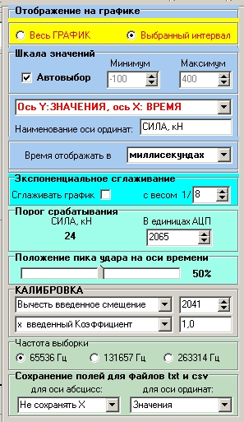
Панель 1
2
3
4
5
6
7
8
9
10
11
12

Панель 1:
если при просмотре графика был увеличен масштаб и фрагмент удара уложился, например, в интервал с 227-й по 234-ю миллисекунду, нажатие кнопки Сохранить интервал, инициирует сохранение выбранного интервала (в нашем примере интервал 227мс…334мс).
Теперь на Панели 1 можно выбирать, просматривать ли при последующих измерениях или при открытии файлов Весь график или только его фрагмент на Выбранном интервале.

Замечание: положение пика удара на графике определяется на Панели 8, т.е., если интервал выбран не слишком маленьким, а параметры на Панели 8 и на Панели 11 не изменялись, фрагменты с последующими ударами будут попадать в выбранный интервал.

Панель 2:
При установке галочки Автовыбор масштаб графика определяется так, чтобы весь сигнал от минимума до максимума помещался в окно графика с минимальными зазорами сверху и снизу. При этом сила удара определяется по числовым показателям на левой оси графика.
Иногда удобнее сравнивать графики визуально, для этого галочка Автовыбор убирается, а в окошки Минимум и Максимум вводятся соответствующие значения диапазона отображаемой на графике силы.
Части графика, выходящие за границы введенного диапазона, отображаться не будут. Поэтому они должны соответствовать самому сильному измеряемому удару (для самого жесткого протектора).

Панель 3:
Показанный на панели выбор – Ось Y: Значения, Ось X: Время – являются рабочими. Возможен просмотр во втором режиме: Ось Y: Единицы АЦП, Ось X: Выборки.

Необработанные данные поступают от АЦП в виде массива из 30000 чисел (выборок). Эти выборки представлены в безразмерных единицах – Единицах АЦП.
Каждая выборка соответствует одной точке на графике. Второй режим может быть полезен при настройке.

Панель 4:
Введенная фраза будет отображаться в качестве наименования вертикальной оси графика (СИЛА, кН).

Панель 5:
Позволяет выбрать, в каких единицах будет отображаться время на горизонтальной оси графика – в секундах, миллисекундах или микросекундах.

Панель 6:
Применение Экспоненциального сглаживания позволяет сгладить графики сигналов при повышенной зашумленности или импульсных помехах. Сглаживание выполняется по формуле:
Y_{i} = a *S_{i} + (1- a) Y_{i-1}
где
Y_{i} i-е значение, которое рассчитывается перед выводом на график,
Y_{i-1} (i-1)-я точка графика (предыдущая точка графика),
a фактор сглаживания (он меньше единицы,
на панели введено значение фактора сглаживания 1/8).
Чем меньше фактор сглаживания, тем сильнее сглаживание, но при этом падает значение пиков сигнала. Если сигнал не зашумлен, сглаживание лучше не применять.
Для выполнения сглаживания должна быть установлена галочка в окошке Сглаживать график. Установка и удаление галочки вызывают перестроение графика, это позволяет сравнить пики сигналов без сглаживания и со сглаживанием при различных факторах сглаживания.

Панель 7:
Значение порога срабатывания передается в Измеритель в составе команды при нажатии кнопки ПУСК. Измеритель непрерывно записывает результаты преобразования АЦП в память и сравнивает полученный результат со значением порога (поэтому порог вводится и передается в единицах АЦП). После того, как результат достигнет порога, запись продолжается заданное на Панели 8 время и завершается.
По введенному значению порога приложение вычисляет порог в единицах СИЛЫ и также отображает его на Панели 7.
Текущее значение Порога отображается в правой части панели статуса приложения в виде
«Порог (СИЛА, кН): 24»
Панель статуса - панель, ограничивающая окно приложения снизу.
Порог можно изменить, щелкнув на выбираемом значении порога на левой оси графика, при этом выбранное значение отобразится на панели статуса.

Замечание: слишком маленькое значение порога приведет к ложным срабатываниям, слишком высокое – к тому, что при слабом ударе порог не будет достигнут, а запись не завершится.

Панель 8:
Здесь определяется, какая часть записи будет сохранена до и после достижения сигналом порога, фактически задается положение пика удара на графике.
Если интерес представляет ускорение во время полета ударника, пик можно отодвинуть вправо, если интересуют колебания после удара – влево.

Панель 9:
Акселерометр измеряет как положительные, так и отрицательные ускорения, результаты преобразования АЦП лежат в диапазоне 0…4095 единиц АЦП, поэтому нулевому ускорению соответствует половина максимального значения диапазона АЦП,
т.е., при нулевом ускорении на графике будет отображаться смещение примерно в 2047 ед.АЦП.
Примерно – так как фильтры ВЧ и НЧ вносят дополнительную ошибку. Чтобы скомпенсировать эту ошибку, нужно выбрать опцию Вычесть введенное смещение, а вычитаться будет значение, введенное в окошке (на картинке это 2041).
Чтобы уточнить это значение, нужно зафиксировать акселерометр на 20-30 секунд, в Опциях выбрать
режим:
Весь график,
Ось Y: Единицы АЦП, Ось X: Выборки,
Сглаживать график - установить галочку, ввести фактор сглаживания 1/100.

Далее нажать кнопку Запись, на открывшейся панели ввести
Fвыборки,Гц Число выборок
65536 30000
На этой же панели нажать кнопку ПУСК ИЗМЕРЕНИЯ.
После построения графика запомнить среднее значение (если оно изменяется, то ближе к концу графика) и введите его в окошко смещения на Панели 9 как целое число. Проследите, чтобы не было добавлено пробелов.
После этого восстановите опции:
Ось Y: Значения, Ось X: Время,
Сглаживать график - убрать галочку, ввести фактор 1/8.

Калибровка.
Оставьте введенный Коэффициент равным 1,0 (тот же, что на картинке)
Выполните штатное измерение (в приложении нажать кнопку ПУСК, с калиброванной высоты сбросить ударник на калиброванный протектор).

Допустим, на графике получился пик удара 140 кН, а ожидается 11кН, значит нужно изменить коэффициент на 11/140 = 0,07857
Введите полученный по вашим результатам (а не из приведенного здесь примера) пересчитанный коэффициент вместо значения 1,0
Вводите коэффициент как действительное число, отделив десятичную дробь запятой от целой части. Проследите, чтобы не было добавлено пробелов.

Панель 10:
Для удара длительностью несколько миллисекунд частоты выборки 65536Гц достаточно, в 1мс при этом будет не менее 65-ти выборок,
Можно увеличить частоту выборки для большего разрешения по времени в 2 или в 4 раза (131657Гц или 263314Гц). При этом экспоненциальное сглаживание, например, с фактором 4…8 не даст заметного снижения амплитуды, но снизит шумы, если они появятся. Однако при этом снизится общая продолжительность записи в 2 или 4 раза соответственно.

Панель 11:
поможет определить формат, в котором будут отображаться результаты измерения при их сохранении в текстовый файл или в файл csv (один из форматов MS Excel) – будут ли при сохранении отображаться лишь измеренные значения или сохранятся также и соответствующие им значения времени. Последние изменяются с одинаковым шагом, поэтому их хранение не обязательно.

Кнопка 1МГц:
Позволяет выполнить короткую запись в 30000 выборок с частотой выборки 1МГц без ожидания удара. Можно использовать для теста связи с Измерителем, на графике должен отображаться небольшой шум в районе нуля СИЛЫ, кН.

Кнопка Запись:
Открывает панель, на которой можно выбрать более длительную запись до 240000 выборок при более низких частотах выборки.
При вводе параметров на панели отображается время, которое потребуется для записи.
Режим может использоваться для записи относительно длительных процессов перед ударом, после удара, а также для оценки влияния заземления, помех на качество сигнала.

